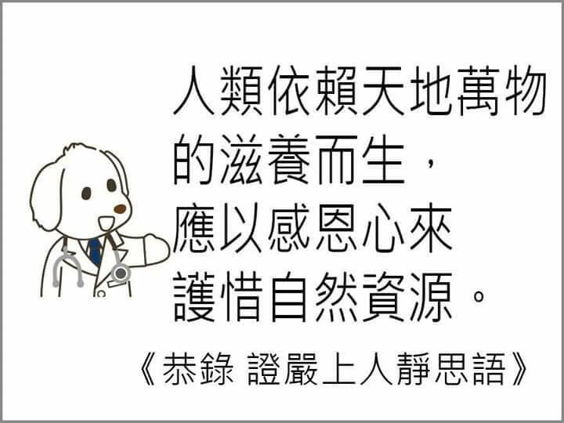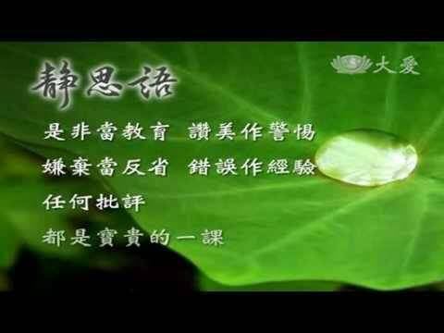





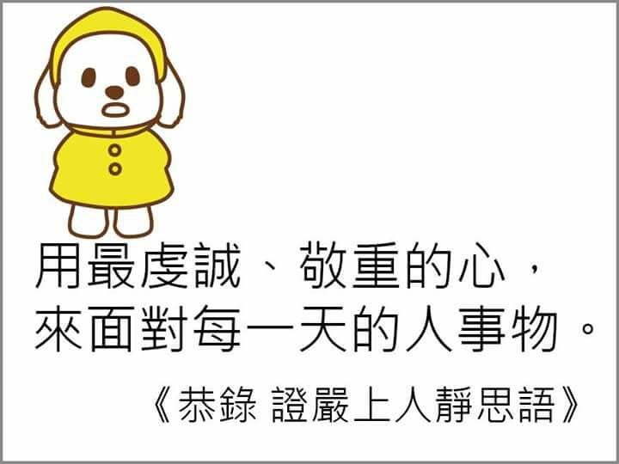

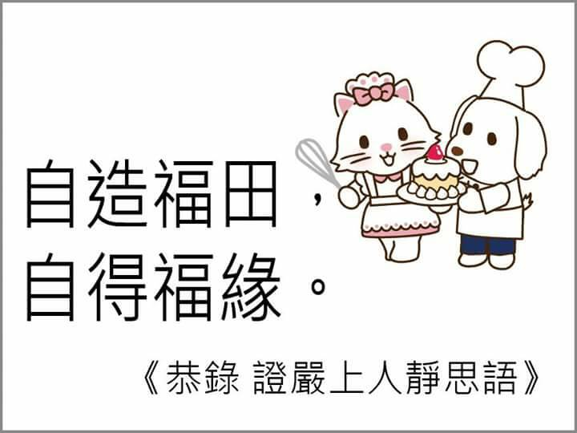

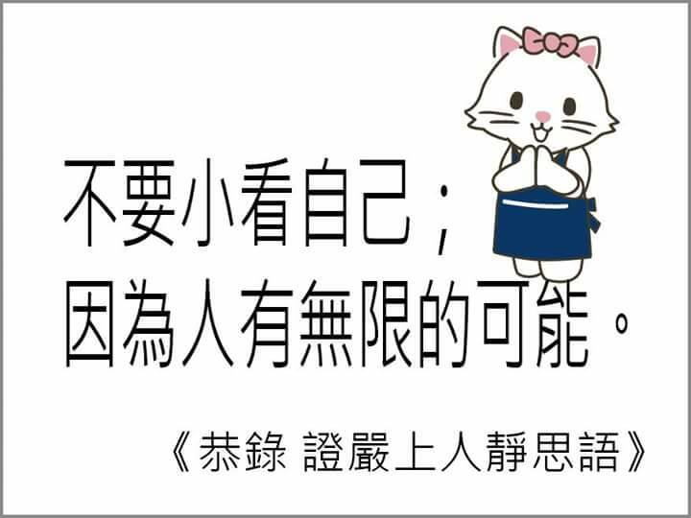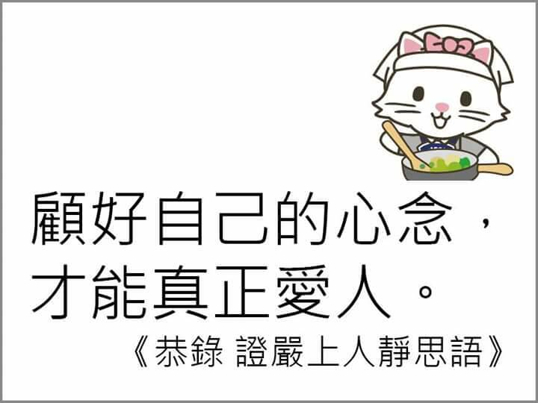

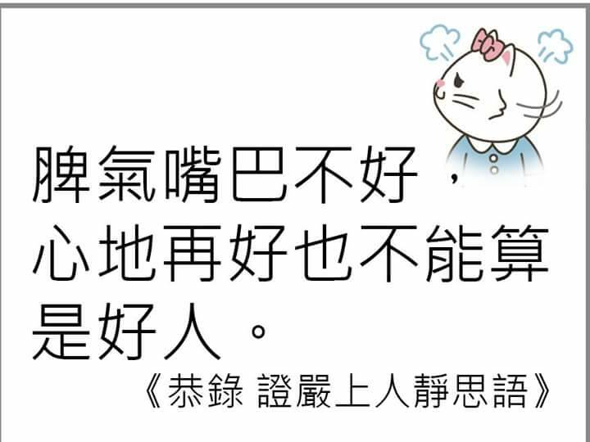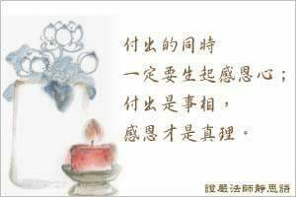



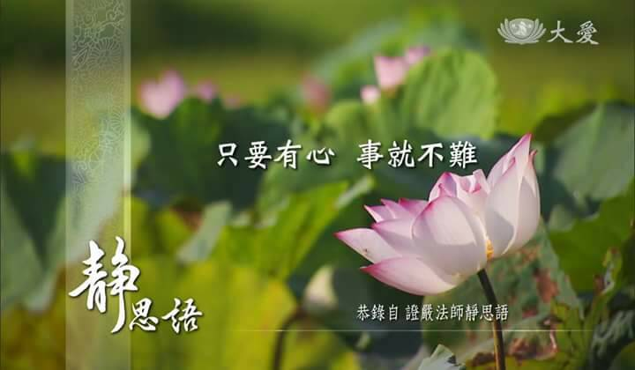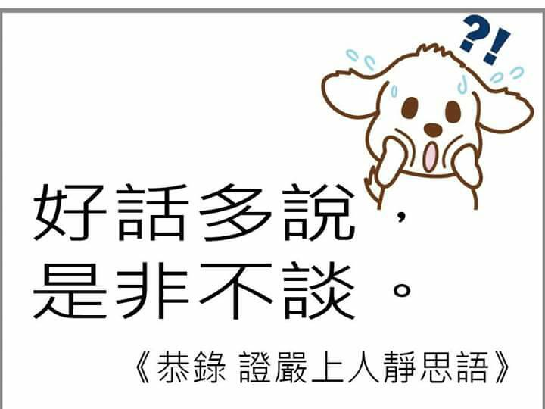

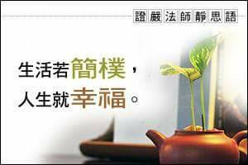

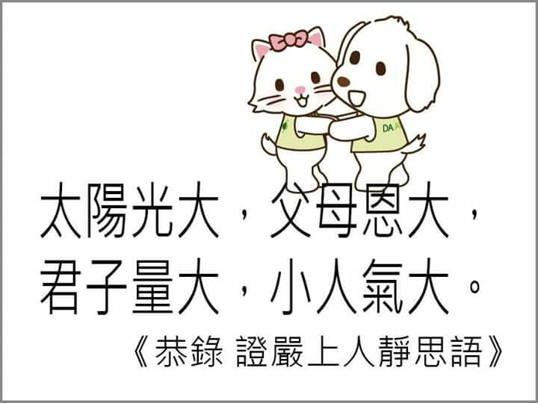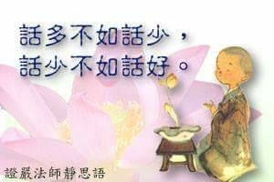

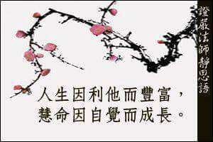



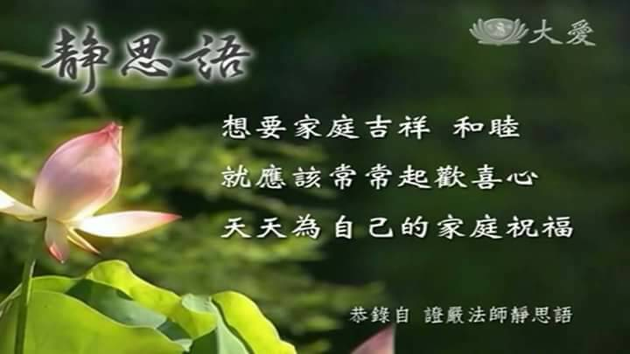

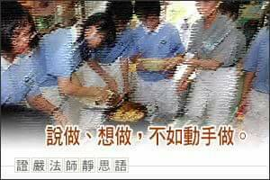

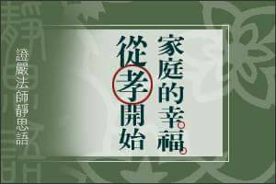



基本資料

班級：

年度：

姓名：

基本資料

班級：

年度：

姓名：

基本資料

班級：

年度：

姓名：

基本資料

班級：

年度：

姓名：

基本資料

班級：

年度：

姓名：

基本資料

班級：

年度：

姓名：

基本資料

班級：

年度：

姓名：

基本資料

班級：

年度：

姓名：

基本資料

班級：

年度：

姓名：

基本資料

班級：

年度：

姓名：

基本資料

班級：

年度：

姓名：

基本資料

班級：

年度：

姓名：

基本資料

班級：

年度：

姓名：

基本資料

班級：

年度：

姓名：

基本資料

班級：

年度：

姓名：

基本資料

班級：

年度：

姓名：

靜思語：

靜思語：

靜思語：

靜思語：

靜思語：

靜思語：

靜思語：

靜思語：

靜思語：

靜思語：

靜思語：

靜思語：

靜思語：

靜思語：

靜思語：

靜思語：

|  |  |  |  |  |
| --- | --- | --- | --- | --- |
| http://www.daait.com/gallery/albums/userpics/10002/BK-YA21-01.jpg | http://www.daait.com/gallery/albums/userpics/10002/BK-YA21-01.jpg | http://www.daait.com/gallery/albums/userpics/10002/BK-YA21-01.jpg | http://www.daait.com/gallery/albums/userpics/10002/BK-YA21-01.jpg | http://www.daait.com/gallery/albums/userpics/10002/BK-YA21-01.jpg |
| http://www.daait.com/gallery/albums/userpics/10002/BK-YA21-01.jpg | http://www.daait.com/gallery/albums/userpics/10002/BK-YA21-01.jpg | http://www.daait.com/gallery/albums/userpics/10002/BK-YA21-01.jpg | http://www.daait.com/gallery/albums/userpics/10002/BK-YA21-01.jpg | http://www.daait.com/gallery/albums/userpics/10002/BK-YA21-01.jpg |
| http://www.daait.com/gallery/albums/userpics/10002/BK-YA21-01.jpg | http://www.daait.com/gallery/albums/userpics/10002/BK-YA21-01.jpg | http://www.daait.com/gallery/albums/userpics/10002/BK-YA21-01.jpg | http://www.daait.com/gallery/albums/userpics/10002/BK-YA21-01.jpg | http://www.daait.com/gallery/albums/userpics/10002/BK-YA21-01.jpg |
| http://www.daait.com/gallery/albums/userpics/10002/BK-YA21-01.jpg | http://www.daait.com/gallery/albums/userpics/10002/BK-YA21-01.jpg | http://www.daait.com/gallery/albums/userpics/10002/BK-YA21-01.jpg | http://www.daait.com/gallery/albums/userpics/10002/BK-YA21-01.jpg | http://www.daait.com/gallery/albums/userpics/10002/BK-YA21-01.jpg |
| http://www.daait.com/gallery/albums/userpics/10002/BK-YA21-01.jpg | http://www.daait.com/gallery/albums/userpics/10002/BK-YA21-01.jpg | http://www.daait.com/gallery/albums/userpics/10002/BK-YA21-01.jpg | http://www.daait.com/gallery/albums/userpics/10002/BK-YA21-01.jpg | http://www.daait.com/gallery/albums/userpics/10002/BK-YA21-01.jpg |

集點卡：

{集點卡 功能說明}

上課表現優異

|  |  |  |  |  |
| --- | --- | --- | --- | --- |
| http://www.daait.com/gallery/albums/userpics/10002/BK-YA21-01.jpg | http://www.daait.com/gallery/albums/userpics/10002/BK-YA21-01.jpg | http://www.daait.com/gallery/albums/userpics/10002/BK-YA21-01.jpg | http://www.daait.com/gallery/albums/userpics/10002/BK-YA21-01.jpg | http://www.daait.com/gallery/albums/userpics/10002/BK-YA21-01.jpg |
| http://www.daait.com/gallery/albums/userpics/10002/BK-YA21-01.jpg | http://www.daait.com/gallery/albums/userpics/10002/BK-YA21-01.jpg | http://www.daait.com/gallery/albums/userpics/10002/BK-YA21-01.jpg | http://www.daait.com/gallery/albums/userpics/10002/BK-YA21-01.jpg | http://www.daait.com/gallery/albums/userpics/10002/BK-YA21-01.jpg |
| http://www.daait.com/gallery/albums/userpics/10002/BK-YA21-01.jpg | http://www.daait.com/gallery/albums/userpics/10002/BK-YA21-01.jpg | http://www.daait.com/gallery/albums/userpics/10002/BK-YA21-01.jpg | http://www.daait.com/gallery/albums/userpics/10002/BK-YA21-01.jpg | http://www.daait.com/gallery/albums/userpics/10002/BK-YA21-01.jpg |
| http://www.daait.com/gallery/albums/userpics/10002/BK-YA21-01.jpg | http://www.daait.com/gallery/albums/userpics/10002/BK-YA21-01.jpg | http://www.daait.com/gallery/albums/userpics/10002/BK-YA21-01.jpg | http://www.daait.com/gallery/albums/userpics/10002/BK-YA21-01.jpg | http://www.daait.com/gallery/albums/userpics/10002/BK-YA21-01.jpg |
| http://www.daait.com/gallery/albums/userpics/10002/BK-YA21-01.jpg | http://www.daait.com/gallery/albums/userpics/10002/BK-YA21-01.jpg | http://www.daait.com/gallery/albums/userpics/10002/BK-YA21-01.jpg | http://www.daait.com/gallery/albums/userpics/10002/BK-YA21-01.jpg | http://www.daait.com/gallery/albums/userpics/10002/BK-YA21-01.jpg |

集點卡：

{集點卡 功能說明}

上課表現優異

|  |  |  |  |  |
| --- | --- | --- | --- | --- |
| http://ext.pimg.tw/pri123456/4a1d49efd07f9.gif | http://ext.pimg.tw/pri123456/4a1d49efd07f9.gif | http://ext.pimg.tw/pri123456/4a1d49efd07f9.gif | http://ext.pimg.tw/pri123456/4a1d49efd07f9.gif | http://ext.pimg.tw/pri123456/4a1d49efd07f9.gif |
| http://ext.pimg.tw/pri123456/4a1d49efd07f9.gif | http://ext.pimg.tw/pri123456/4a1d49efd07f9.gif | http://ext.pimg.tw/pri123456/4a1d49efd07f9.gif | http://ext.pimg.tw/pri123456/4a1d49efd07f9.gif | http://ext.pimg.tw/pri123456/4a1d49efd07f9.gif |
| http://ext.pimg.tw/pri123456/4a1d49efd07f9.gif | http://ext.pimg.tw/pri123456/4a1d49efd07f9.gif | http://ext.pimg.tw/pri123456/4a1d49efd07f9.gif | http://ext.pimg.tw/pri123456/4a1d49efd07f9.gif | http://ext.pimg.tw/pri123456/4a1d49efd07f9.gif |
| http://ext.pimg.tw/pri123456/4a1d49efd07f9.gif | http://ext.pimg.tw/pri123456/4a1d49efd07f9.gif | http://ext.pimg.tw/pri123456/4a1d49efd07f9.gif | http://ext.pimg.tw/pri123456/4a1d49efd07f9.gif | http://ext.pimg.tw/pri123456/4a1d49efd07f9.gif |
| http://ext.pimg.tw/pri123456/4a1d49efd07f9.gif | http://ext.pimg.tw/pri123456/4a1d49efd07f9.gif | http://ext.pimg.tw/pri123456/4a1d49efd07f9.gif | http://ext.pimg.tw/pri123456/4a1d49efd07f9.gif | http://ext.pimg.tw/pri123456/4a1d49efd07f9.gif |

闖關集點卡：

{闖關集點卡 功能說明}

活動表現優異